長崎口腔ケアフォーラム参加申込書
第1回

参加ご希望の方は、下記に必要事項をご記入の上、メールまたはFAXにてお送りください。お申込み締め切りは11月16日（金）です。

所属機関名
職種 | 氏名
□医師 □歯科医師 □看護師
□歯科衛生士 □言語聴覚士 □介護職員 □その他（ ）
□医師 □歯科医師 □看護師
□歯科衛生士 □言語聴覚士 □介護職員 □その他（ ）
□医師 □歯科医師 □看護師
□歯科衛生士 □言語聴覚士 □介護職員 □その他（ ）
□医師 □歯科医師 □看護師
□歯科衛生士 □言語聴覚士 □介護職員 □その他（ ）
□医師 □歯科医師 □看護師
□歯科衛生士 □言語聴覚士 □介護職員 □その他（ ）

送付先：
メール：oralcare2018-gakkai@umin.ac.jp
FAX：095-819-7700
お問い合わせ先：
長崎大学病院 周術期口腔管理センター
五月女さき子
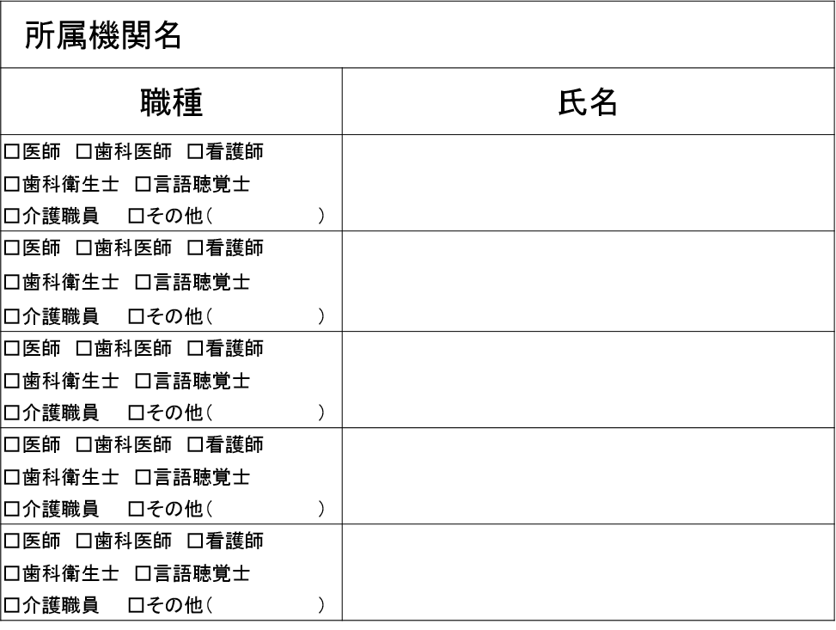
TEL: 095-819-7698
送付先：
メール：oralcare2018-gakkai@umin.ac.jp
FAX：095-819-7700
お問い合わせ先：
長崎大学病院 周術期口腔管理センター
五月女さき子
TEL: 095-819-7698

